МОУ «Средняя школа №5» | 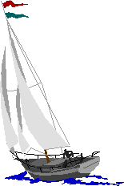  Выпуск  от 30.10.2020 | Пресс-центр  информационного вестника
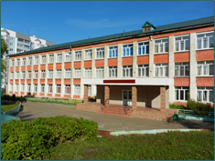
Читайте в номере:  - День рождения школы: воспоминания выпускников.  - Золотой возраст. Наши любимые бабушки и дедушки отмечают День пожилого человека.  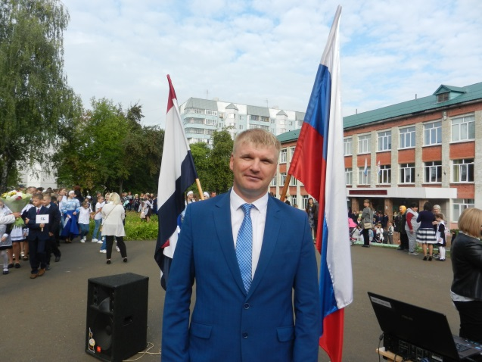 | Про школу.  Нынче Школа – именинница у нас,  Вторым домом нам была когда-то.  Ты зовешь нас снова в старый класс,  Хоть промчались годы безвозвратно.  Наша школа – это храм науки,  Дом уюта, светлый огонек.  Добрые учительские руки,  Первый и последний наш звонок.  Много лет тому назад  Ты дала нам в жизнь серьезную билеты.  И с тех пор тебя мы помним каждый час.  Мы твоими знаньями согреты.  Потому сегодня мы к тебе пришли,  Чтобы благодарно поклониться.  Что не зря доверились тебе  И ведем детей твоих к тебе учиться.  Борисов Дима, 8Б класс
Все мы – родом из школы, здесь закладываются первые кирпичики фундаментальных знаний, умение мыслить и рассуждать, взаимодействовать с обществом.  В школе формируется уважение к старшим, прививается дисциплинированность, закрепляются моральные ценности.  Нашей школе №5 56 лет. Выпускники всех лет берегут самые тёплые воспоминания о ней. | У нашей школы день рождения,  Хоть ей уже и много лет,  Желаем вечного цветения,  Несет пусть школа знаний свет!  Спасибо всем, кто школе нашей  Дарит свой труд из года в год,  Наш общий вклад безумно важен,  Ведь школа – наших действий плод!
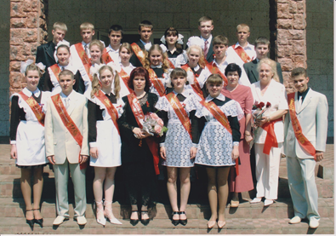  Мне удалось взять интервью у Федяшкиной (Канаевой) Анны Владимировны, выпускницы 11Б класса, которая окончила школу в 2005 году.  - Скажите, какие эмоции вызывают у вас воспоминания о школе и об учебных годах?  - Самые положительные, потому что я получила хорошее образование в этой школе…Хорошо помню своих учителей.  - Что вы любите больше всего вспоминать?  - Мы с друзьями до сих пор встречаемся – и всегда вспоминаем, как с классом ездили на экскурсии, ходили в театр. Как шутили над учителями, как сбегали с уроков.  - Какие будут ваши пожелания будущему поколению выпускников?  - Не отлынивайте от учебы. Старайтесь учиться, потому что это все потом пригодится в жизни. Учиться, учиться и еще раз учиться!  Федяшкин Егор, 6Б класс | Честнова Валерия, 6Б класс  Интервью на пороге школы  - Папа, а ты тоже учился в этой школе?  - Да, со второго класса.  - Тебе нравилось в ней учиться?  - Когда я учился в школе, мне не очень нравилось учиться. Мне больше нравилось побегать на улице, пообщаться с друзьями вне школы. А сейчас я понимаю, что учеба мне все-таки нравилась, и в настоящий момент я бы даже хотел вернуться назад.  - Кто у тебя был классным руководителем?  -Моим классным руководителем была Карпунина Марина Михайловна, учитель алгебры и геометрии.  - Она нравилась тебе как учитель?  - Да, она была очень требовательна, грамотно и понятно объясняла материал. Как классный руководитель она относилась к нам как к своим родным детям, всегда переживала за нас, помогала во всем советами и делами.  - Какие у тебя были любимые предметы?  - Наверное, как и у всех мальчишек, моим любимым уроком была физкультура, труд, также мне нравилась алгебра, геометрия, география, история.  - Остались учителя, которые учили тебя?  - Да, это как раз Карпунина Марина Михайловна - учитель алгебры и геометрии, Захарова Лариса Сергеевна – учитель географии, Стратиенко Нелли Александровна – учитель русского языка и литературы.  - А больше никого?  - Еще зам. директора по воспитательной работе Буренкова Людмила Михайловна.  - Какие у тебя были любимые учителя? вне зависимости от предметов, которые они преподавали.  - Карпунина Марина Михайловна, она очень нравилась, именно ее отношение к нам. Еще мне нравился учитель труда, к сожалению, фамилию вспомнить не смогу, я помню, его звали Виктор Макарович, он был стареньким, но очень добрым и душевным человеком.  - А ты можешь вспомнить учителей, которые преподавали раньше, но их нет в этой школе сейчас?  - Учитель истории Чижов Михаил Михайлович, он был очень хорошим преподавателем, интересно все показывал, объяснял и рассказывал информацию не только из учебника, много давал своей информации. Также учитель, который мне запомнился на всю жизнь – это Баймашкина Мария Михайловна, она вела у нас черчение. Это учительница была просто «космос»!  - Были такие предметы, которые ты не любил?  - Как таковых, таких предметов не было, я их не то чтобы не любил, они мне тяжело давались. Это были такие предметы, как русский язык, потому что я всегда писал с ошибками. Я и до сих пор с ошибками пишу иногда. И еще литература, почему она давалась мне трудно. Потому что я читать не любил, мне было лень.  - А чтобы ты хотел пожелать ученикам, которые на данный момент учатся в этой школе?  - Учитесь, учитесь и еще раз учитесь. Такого отношения к вам больше не будет, как в школе, дальше вы пойдете кто-то в техникум, кто-то в университет. Там к вам будут относиться уже как ко взрослым людям. Будущие выпускники, не забывайте свою школу, больше общайтесь между собой, не забывайте своих учителей.
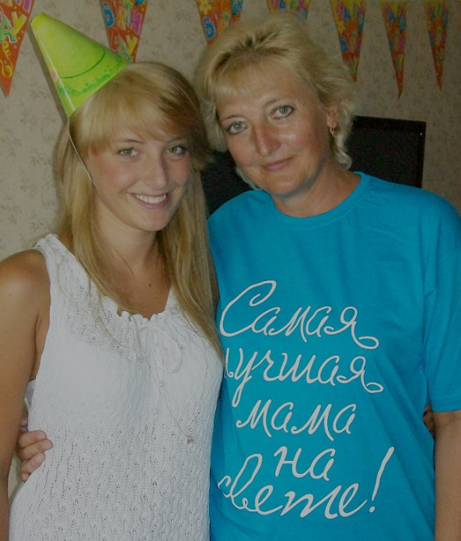  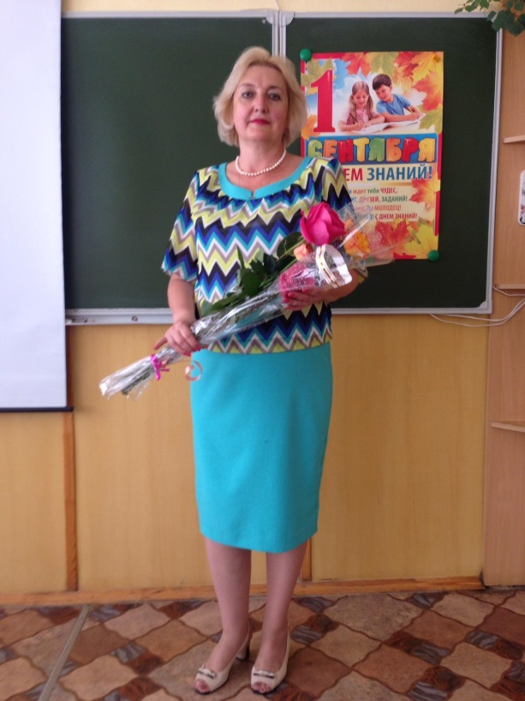  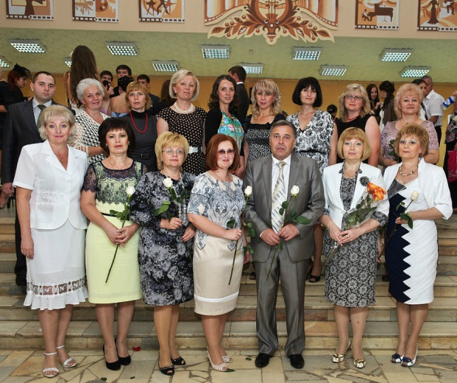  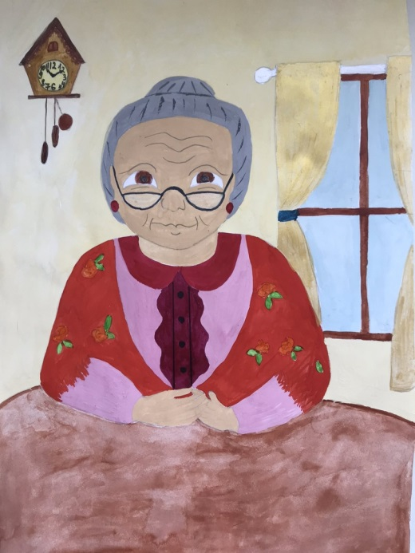Александров Саша, 1В класс  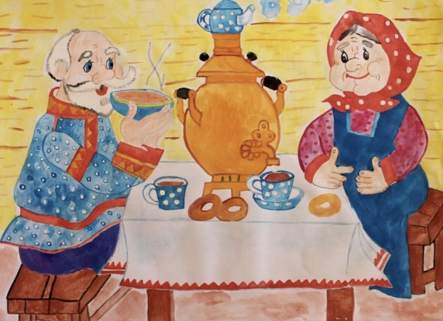  Кезин Матвей, 1В класс  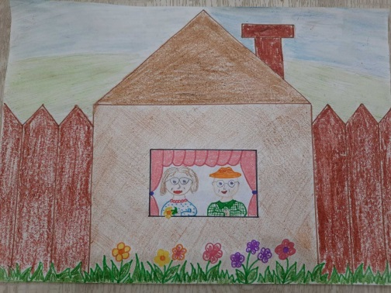  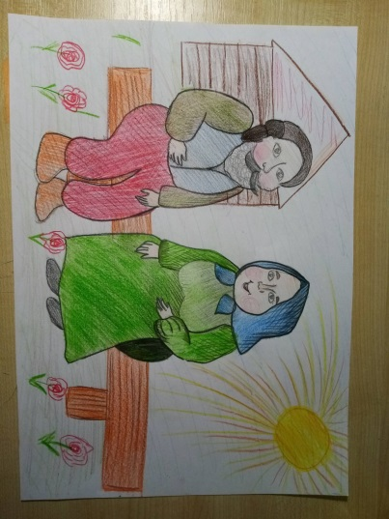  Пьянзин Миша | Школа в моей жизни  Мамонова Елена Алексеевна, выпуск 1980 года  Школа в моей жизни? Да это вся моя жизнь! Со взлетами и падениями, с радостью и горем, со встречами и расставаниями…  Это люди, с которыми пройден такой долгий, трудный, необыкновенно интересный путь. Мои первые учителя: Кулясова Лидия Васильевна и Горбунова Нина Гавриловна. У них было удивительное умение: читать невысказанные мысли ребенка и так по-доброму, мудро отвечать на них. Может быть, именно этот талант педагогов сыграл важнейшую роль в том, что многие мои одноклассники выбрали замечательную профессию – учитель. Стратиенко Нелли Александровна, Лёвина Люда, Новикова Марина, Иванова Люда после окончания ВУЗа пришли работать в свою родную школу и стали настоящими профессионалами своего дела.  Нам повезло! Из теплых рук Нины Гавриловны мы попали к строгому, но чрезвычайно умному, заботливому и интересному классному руководителю – Кошкиной Анне Дмитриевне.  Вспоминаю, как в этот период времени я была увлечена математикой, которую преподавал директор школы – Сыропятов Евгений Васильевич. Он так хвалил меня, что становилось неловко. Именно тогда я поняла, что главное для ученика – это состояние успеха! К сожалению, вскоре он вышел на пенсию, и учила нас Простимкина Галина Алексеевна, знающая свой предмет, очень порядочный человек.  По мере взросления интересы мои менялись. Никогда не забыть мне глаза моей любимой учительницы русского языка и литературы Трушиной Тамары Сергеевны, которые могли быть такими добрыми, нежными и ласковыми, а иногда они становились тяжёлыми, такими тяжёлыми, что выдержать этот взгляд было просто невозможно. Она для нас была больше, чем преподаватель. Вспоминаю не только её открытые уроки, творческие отчёты, литературные вечера; но и чаепития у неё дома, на кухне, где открывались самые сокровенные секреты, решались самые неразрешимые проблемы, получались самые правильные решения. И непременно читались стихи. Не на оценку, а для души.  Быстро пролетели годы учёбы. И вот я уже в своей родной школе работаю старшей пионерской вожатой. Тамара Сергеевна – завуч школы, мой главный наставник, помощник, опекун; Коротков Николай Николаевич – директор, трудоголик, всё понимающий человек. Степанова Валентина Борисовна – завуч по воспитательной работе, которую боялись не только самые злостные хулиганы в школе, но и мы, вожатые.  Закружилась, закипела работа. Сборы макулатуры, металлолома, шефство над ветеранами войны и труда, тимуровские рейды к пожилым людям, интернациональное движение; сборы звеньев, отрядов, дружины; линейки, походы, отчёты… Замечательные пионеры-активисты: Учайкина Наташа, Наумов Сергей, Аверьянова Татьяна, Куманькин Сергей, Переплётчикова Лена и многие другие. Сейчас они занимают ответственные должности в разных областях профессиональной деятельности. Вскоре пионерская дружина имени Германа Степановича Титова стала правофланговой, лучшей в городе. А я в составе достойнейших комсомольцев Мордовии была делегирована на XX съезд ВЛКСМ. Море впечатлений, новых интересных встреч, грандиозные планы на будущее…  Вернувшись со съезда, работала организатором внеклассной и внешкольной воспитательной работы. Вспоминаю смотры художественной самодеятельности. Задействованы были все ученики и учителя. Хоровые студии, танцы, агитбригады, театральные постановки, кукольные спектакли и увлекательные сценарии. Трудно, но интересно.  Самый длительный период работы в школе №5 – в должности учителя русского языка и литературы. Люблю свой предмет, люблю детей, которых учу; люблю коллег, с которыми работаю. Наверное, это и есть счастье.  Кстати, моя дочь тоже закончила школу №5. А я ее учила русскому языку и литературе, была у нее классным руководителем. Она успешно закончила МГУ им. Огарева экономический факультет. С огромной благодарностью вспоминает своих учителей. Ануфриеву Галину Михайловну, Тарасову Тамару Васильевну, Валдаеву Светлану Юрьевну и многих других.  Что значит школа для меня? Это вся моя жизнь…  Любимые, дорогие наши бабушки и дедушки!  Здравствуйте, меня зовут Александра, ученица средней школы №5 г. Саранска.  Сегодня на уроке мы пишем сочинение про пожилого человека, но я почему-то захотела написать письмо, чтобы оно дошло до вас.  Мне бы хотелось отблагодарить вас за то, что вы есть. За вашу любовь, за ласку, за то, что в трудную минуту Вы помогаете нам. За добрые советы, ласковые слова, нежные объятия. Вы так добры к нам, а мы этого не замечаем. Возможно, мы это поймем, но как бы не было поздно. Многие не ценят то, что мы имеем – Вас, дорогих и мудрых бабушек и дедушек.  Время бежит очень быстро. Школьники, через каких-то десять-семнадцать лет, будут взрослыми и поведут в школу уже своих детей. Тот, кто сейчас молодой, довольно скоро станет пожилым человеком. Поэтому к пожилым людям стоит относиться с уважением и пониманием – все мы такими рано или поздно будем. Вы часто нас ругаете за то, что мы вас не слушаем. Радуетесь вместе с нами за маленькие и большие победы. Порой мы злимся на вас из-за своих проблем. А иногда и расстраиваем вас. Но вы всегда рядом, чтобы утешить в трудную минуту, поддержать.  Порою, с пожилыми людьми нелегко общаться. Они часто настаивают на своем, не хотят принимать новшества, порою не понимают молодое поколение. А еще их сложно обучить чему-то новому. Например, пользоваться новым телефоном или телевизором. Когда нам надо куда-то быстро, вы идете очень медленно. Ко всем этим проявлениям нужно относиться с пониманием, это старость. Раньше или позже мы все будем такими: просить повторить фразу или вдеть нитку в иголку.  А как любят дедушки и бабушки нас, своих внуков, они с большим удовольствием проводят с нами время: отводят нас в школу, помогают с уроками, а какие пирожки печет бабушка. Мы чувствуем любовь и вашу заботу, а вы свою значимость, что вы кому-то необходимы.  Мы всегда приходим, обращаемся к вам за советом, а вы всегда нам помогаете. Вы – самое мудрое и уважаемое поколение.  Многие родители с детства учат своих детей быть внимательными. В общественном транспорте уступать пожилым людям место, не грубить, уважать старших. Наши родители приводят в пример своих родителей – вас.  В доме, где я живу, проживает очень много бабушек. Хотя они не мои родные, но я все равно стараюсь помочь каждый из них, ведь не у всех есть дети и внуки. Я помогаю выкинуть мусор, сходить в магазин или в аптеку, или просто могу угостить яблоками.  Я желаю вам огромного терпения с нами и, конечно, здоровья.  Мне хочется закончить свое письмо словами любимой песни про бабушку, где есть такие строки: «Золотое сердце любит и хранит, жаль, что это сердце иногда болит». Я хочу, чтобы ваши сердца никогда не болели. Байгушкина Александра, 8Б клас
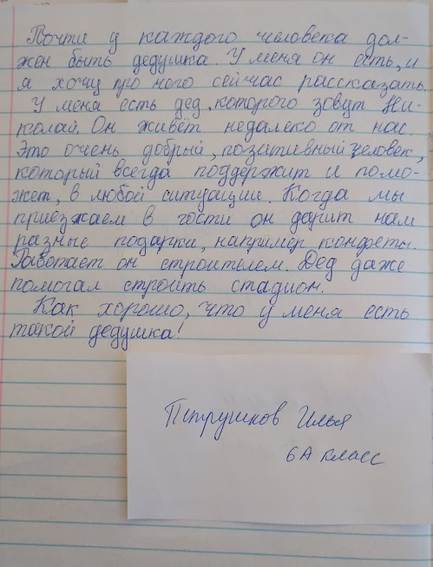
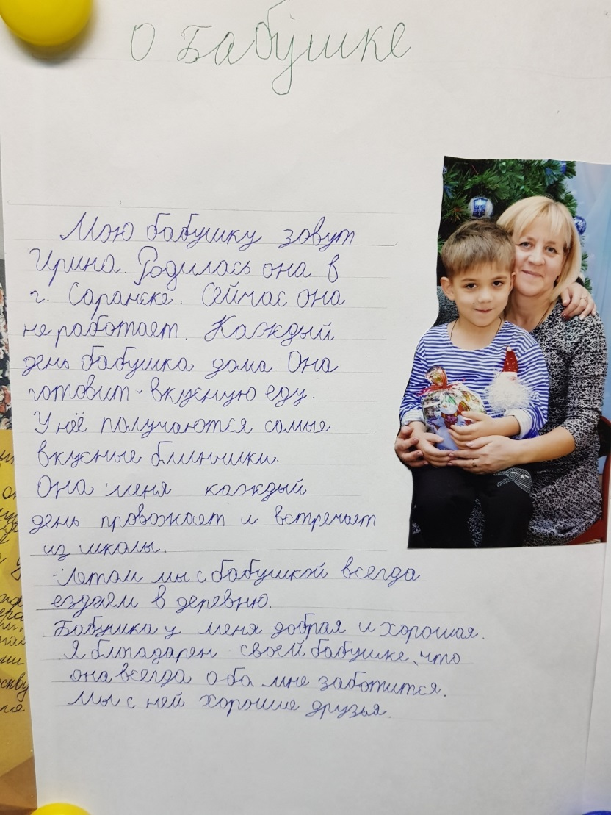
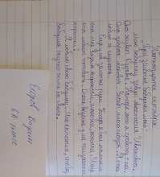
«Бабушки и дедушки милые, родные». СОЧИНЕНИЯ

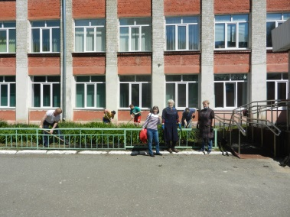
Мои бабушка и дедушка учились в школе №5 города Саранска. С бабушкой я любил читать сказки, дед меня учил столярному мастерству. У бабушки большая библиотека, заполненная ветхими книгами, но также есть и новые. Старушка любила готовить, у нее это очень хорошо получается. Дедушка хочет сделать все так, чтобы было гладко и аккуратно. Дед вешает новые или старые картины на стену, картины из бисера делает моя бабушка. Я люблю посещать свою бабушку и дедушку. Мне нравится просить у бабушки оладушки и суп с фрикадельками. У бабушки и деда я получаю мудрые советы. Я часто посещаю бабушку и дедушку!
Толоконцев Глеб, 5 А класс

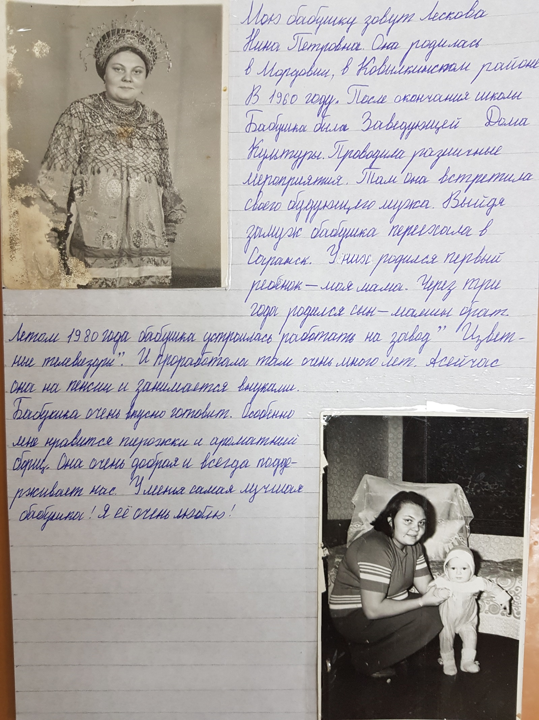

Акция «Улыбнитесь, бабушки»
(подарки самым близким)
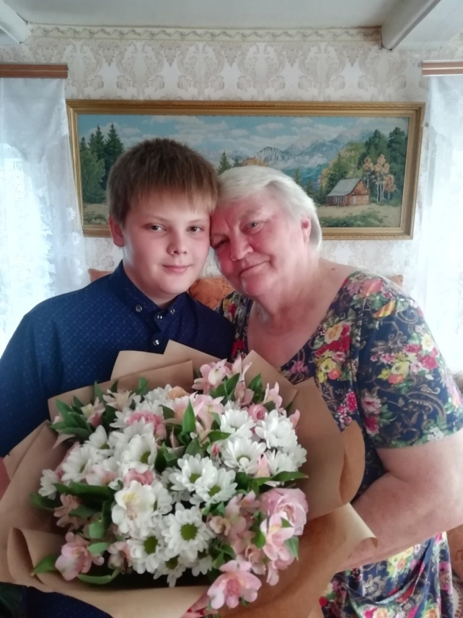
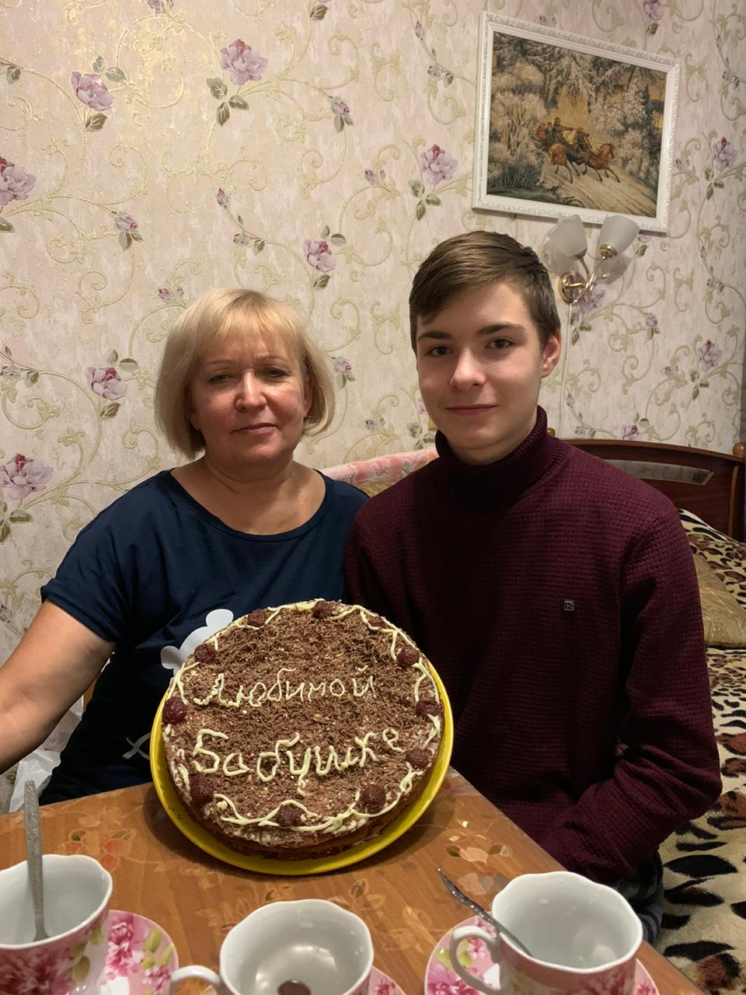

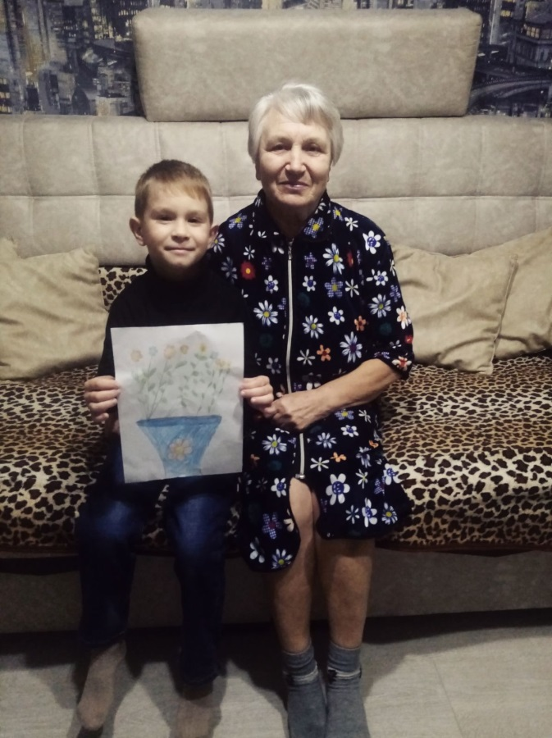
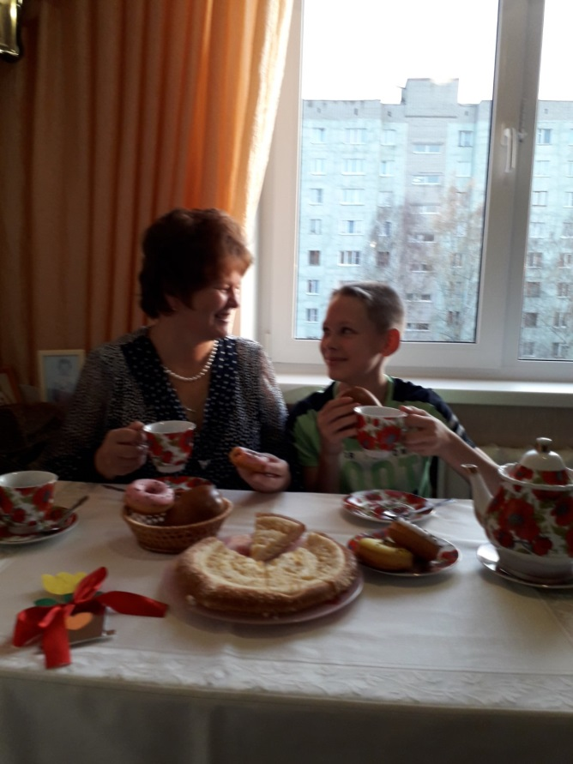

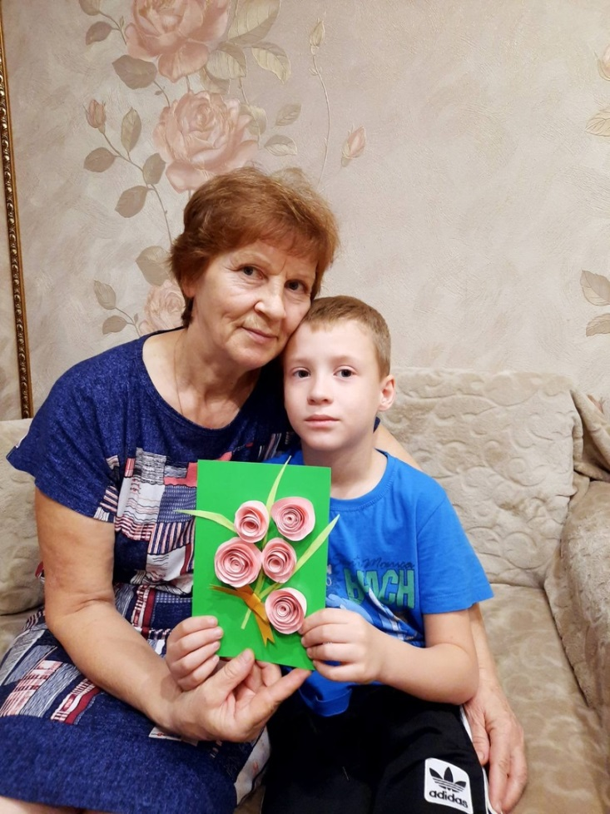
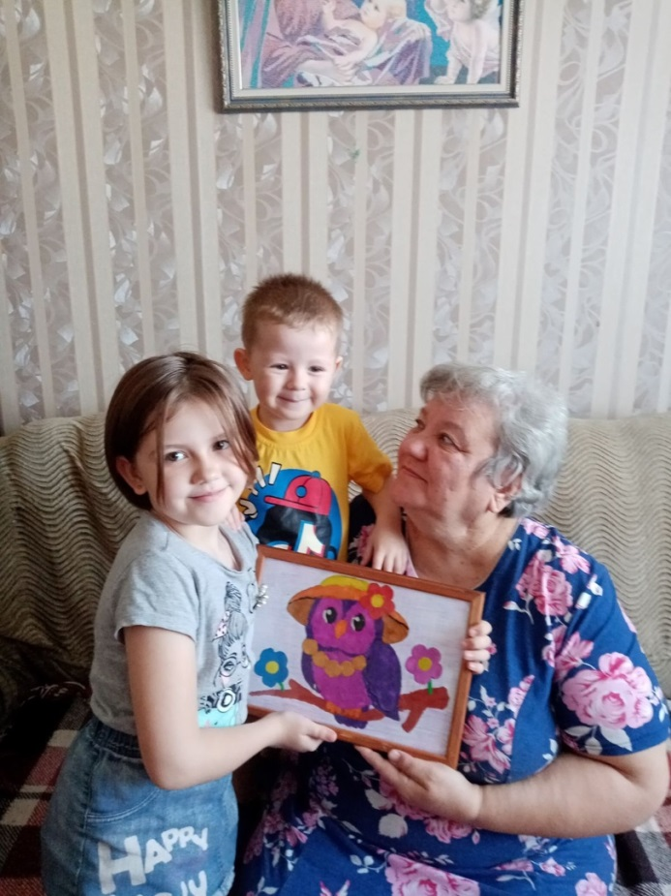
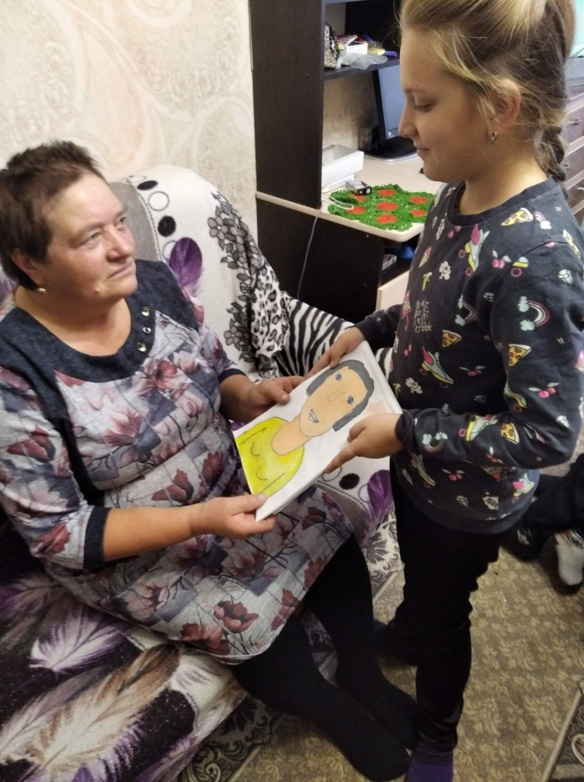
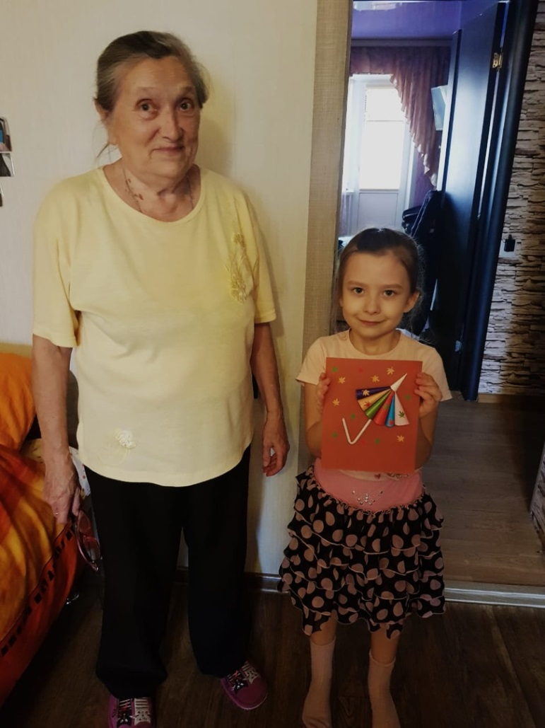
Здоровья, счастья, побольше внимания со стороны внуков, наши милые бабушки и дедушки!

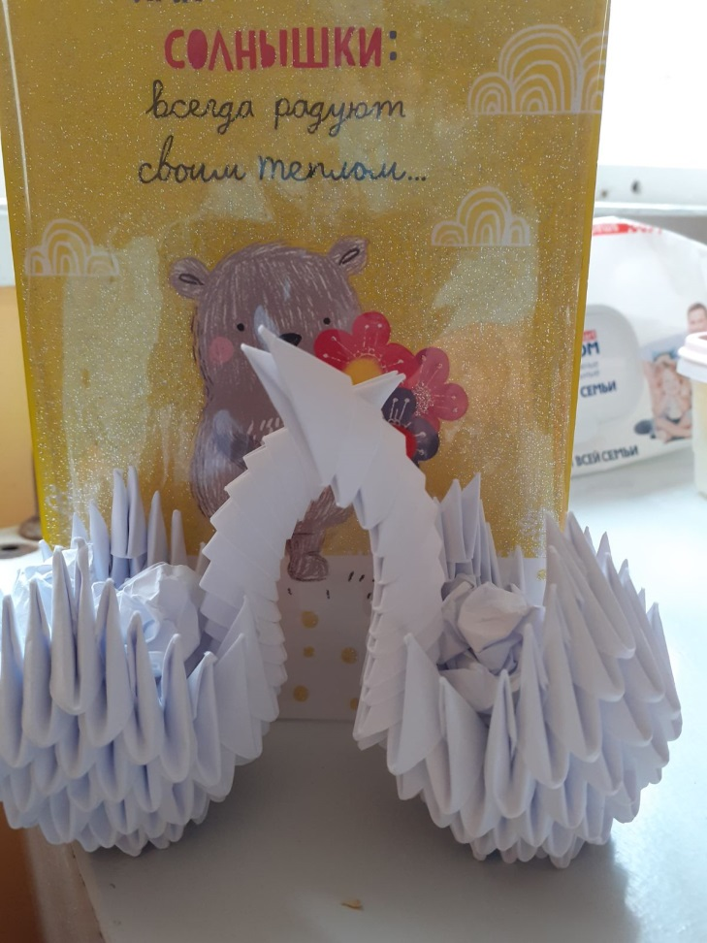
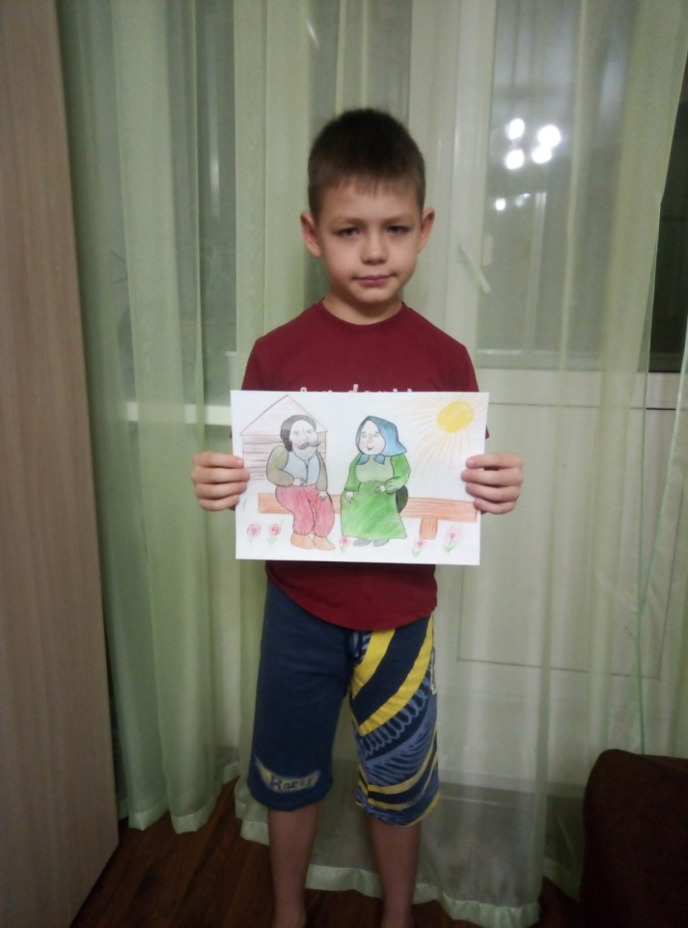
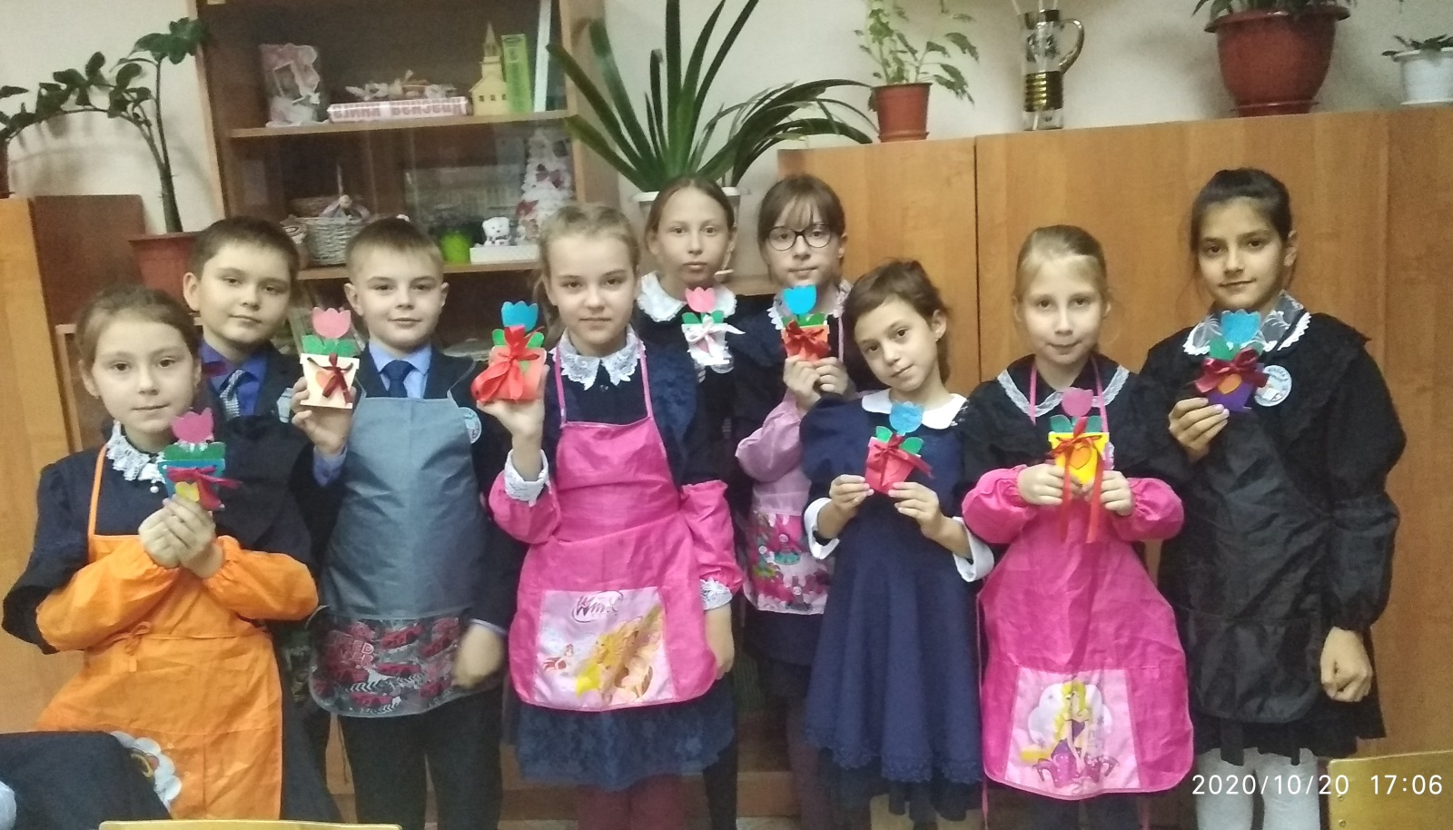

БЛАГОДАРИМ ВСЕХ УЧАСТНИКОВ ЭТОГО ВЫПУСКА ЗА ПЛОДОТВОРНУЮ РАБОТУ.
Учредитель и издатель: Пресс-центр информационного вестника
МОУ «Средняя школа №5» 430017, г. Саранск, ул. Веселовского, 16А
Главный редактор, вёрстка: Буренкова Л.М.
Художественный редактор Марипова Екатерина
Технический редактор Нудиплодова М.С.
Подписано в печать: 30.10.2020. 18.00
Размещена в Интернете на школьном сайте: http://sc5sar.schoolrm.ru/life/magazine/

